МИНИСТЕРСТВО ОБРАЗОВАНИЕ И НАУКИ УКРАИНЫ

НАЦИОНАЛЬНЫЙ ТЕХНИЧЕСКИЙ УНИВЕРСИТЕТ

«ХАРЬКОВСКИЙ ПОЛИТЕХНИЧЕСКИЙ ИНСТИТУТ»

Кафедра «Стратегическое управление»

Отчет к лабораторной работе № 7

«ФОРМИРОВАНИЕ И ГЕНЕРИРОВАНИЕ  
ЦИФРОВЫХ СИГНАЛОВ»

Выполнил:

студент группы КН-27

Проверила: Мошко Е. А.

Харьков 2018

Лабораторна робота № 7

Тема: Формирование И Генерирование  
Цифровых Сигналов

Задание №1

***Задание****.* Исследовать схемы задержки сигналов.

На выходе генератора получить прямоугольные импульсы со следующими параметрами:

Amplitude = 4 V;

Duty Cycle = 50;

Frequency = 10 kHz.

Исследовать схему задержки SZ с буферным элементом LS(элементом, который не инвертирует) на выходе с помощью интегрирующей *RC*-цепочки (рис. 7.1). Снять и занести в отчет осциллограммы *Uin*, *Uс* и *Uout* при равных значениях *С*. Определить и занести в отчет значения *tз10*, *tз01* для каждого случая. Сравнить полученные значения с ожиданием. Ожидаемые значения *tз10*, *tз01* указать в отчете.

Чтобы установить буферный элемент типа LS, необходимо два раза нажать на элемент, далее в окне "Library" выбрать "ttl" и в окне "Model" – "LS", потом нажать кнопку"Accept".

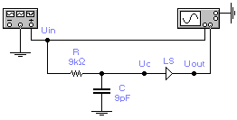

Рисунок 7.1 – Схема задержки SZ с неинвертирующим элементом

Исследовать схему задержки SZ с элементом, который инвертирует значение на выходе (рис. 7.2). Провести те же действия, что были в предыдущем задании.

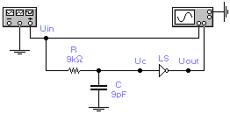

Рисунок 7.2 – Схема задержки– SZ с инвертирующим элементом

Здесь R = 5 + Ni (k), С = 5 + Ni (pF), где Ni – порядковый номер студента или бригады.

Создать в пакете EWB свой «макрос» схемы задержки с именем “SZ”.

Рекомендуемые параметры осциллографа:

* Time Base = 0.01 ms/div;
* Channel A = Channel B = 5 V/div;
* Channel A: Y Pos = 1.00;
* Channel B: Y Pos = –1.00;
* синхронизацию осциллографа осуществить каналом «А», для чего на лицевой панели осциллографа в окне «Trigger» нажать кнопку «А».

***Выполнение***

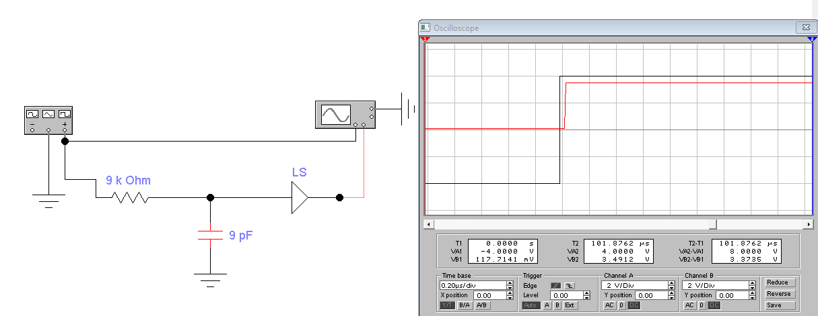

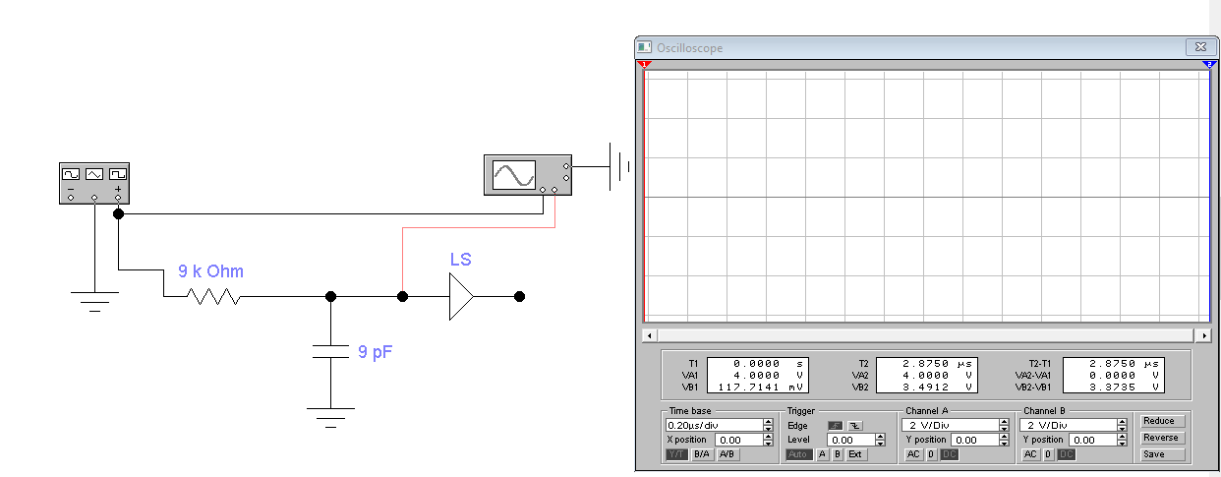*Показания осцилографа при включенном в схему неинвертирующем элементе*

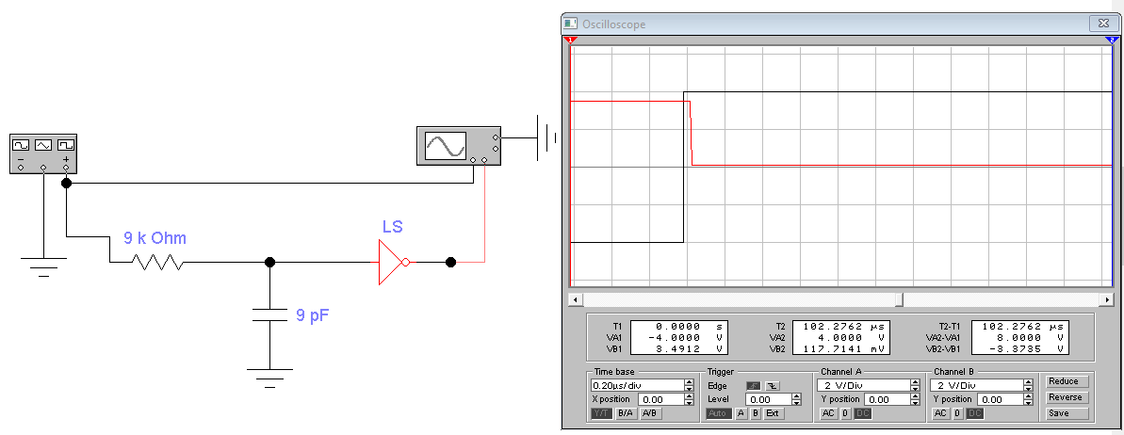

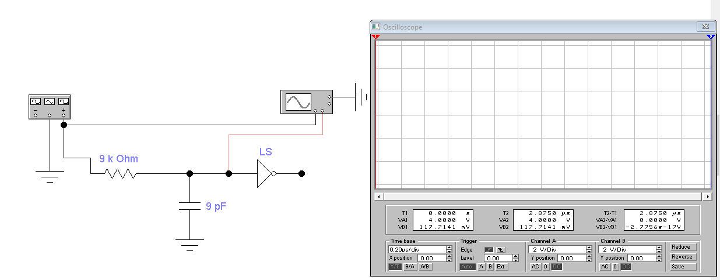

*Показания осцилографа при включенном в схему инвертирующем элементе*

Выходной сигнал сместился вправо по времени примерно на 0.05 мс

**Задание №2**

***Задание.*** Исследовать схемы формирователей сигналов.

Собрать схему, представленную на рис. 7.3, используя макрос «SZ».

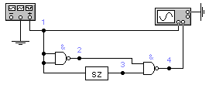

Рисунок 7.3 – Схема формирователя сигналов

В отчете привести внутреннюю структуру элемента задержки (т.е. «SZ»), а также осциллограммы из точек 1 и 2, 1 и 3, 1 и 4 (осциллограммы снимать с одинаковыми параметрами осциллографа).

Параметры генератора:

* Amplitude= 4 V;
* Duty Cycle= 50;
* Frequency= 1 MHz.

Рекомендуемые параметры осциллографа:

* Time Base = 0.10 s/div;
* Channel A = Channel B = 5 V/div;
* Channel A: Y Pos = 1.00;
* Channel B: Y Pos = –1.00;
* синхронизацию осциллографа осуществить каналом «А» для чего на лицевой панели осциллографа в окне «Trigger» нажать кнопку «А».

Проверить работоспособность формирователя при уменьшении длительности входных импульсов. Для этого, уменьшая продолжительность импульсов, определить и занести в отчет минимальную продолжительность импульсов, при которой форма исходящего импульса не изменяется. Указать, к чему приводит дальнейшие изменение входного импульса.

Собрать схему, указанную на рис. 7.4. Привести в отчете осциллограммы из точек 1 и 2, 1 и 3, 1 и 4 (осциллограммы снимать с одинаковыми параметрами осциллографа). Проанализировать полученные варианты.

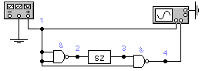

Рисунок 7.4 – Схема включения элемента SZ

Собрать схему, которая представлена на рис. 7.5:

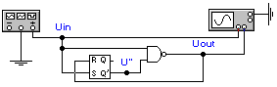

Рисунок 7.5 – Схема для анализа

Снять и занести в отчет осциллограммы в точках схемы *Uin* и *U"*, *Uin* и *Uout* (осциллограммы снимать с одинаковыми параметрами осциллографа). Определить и указать в отчете продолжительность исходящего импульса и перепад входного сигнала, с которым он появляется.

***Выполнение. Схема 1.***

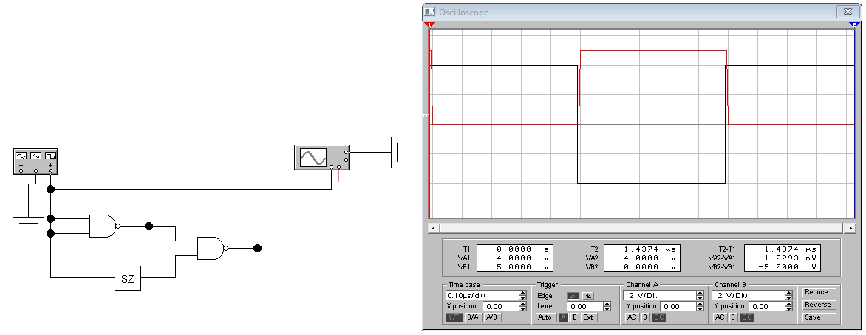

*Сравнение показаний с точек 1, 2*

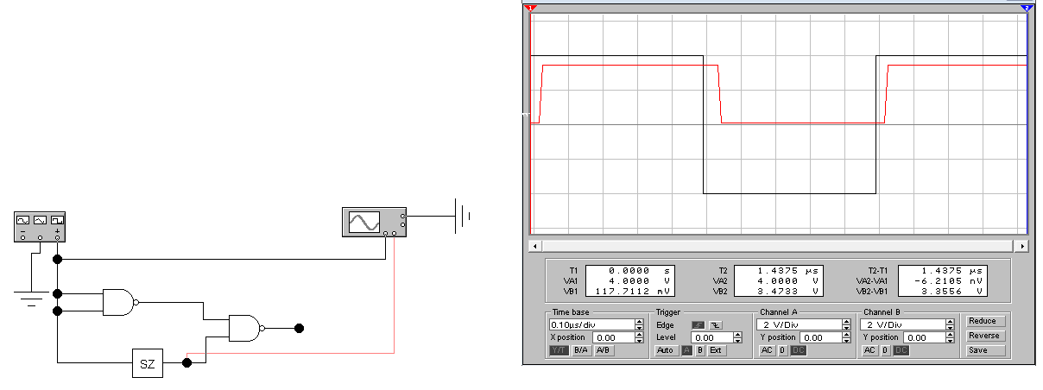

*Сравнение показаний с точек 1, 3*

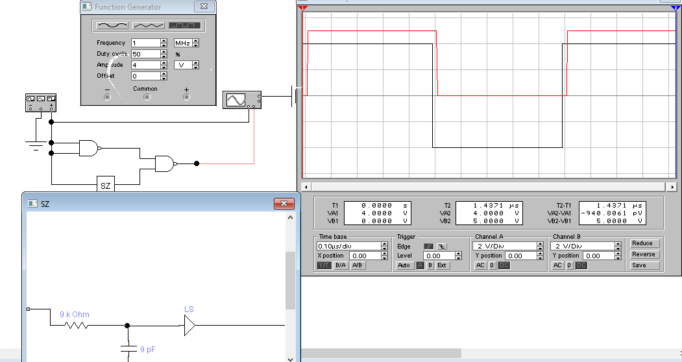

*Сравнение показаний с точек 1, 4*

***Схема 2.***

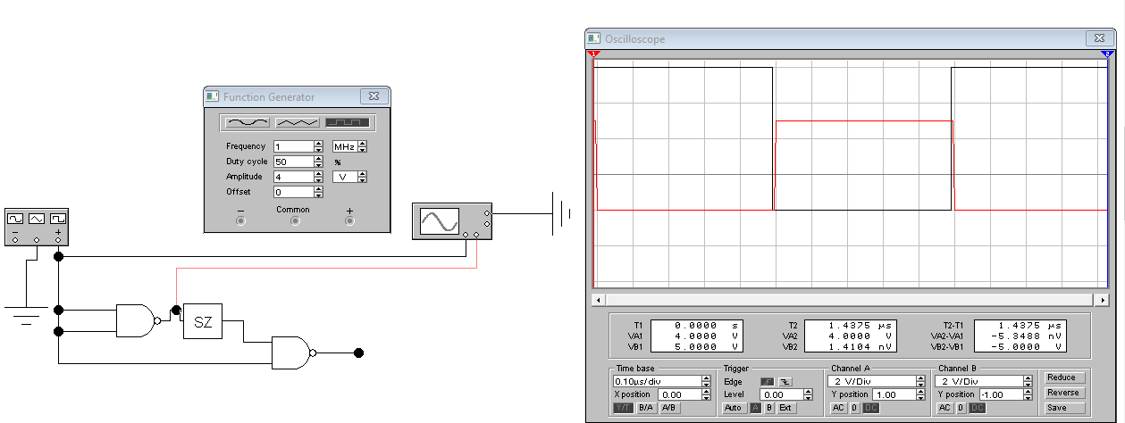

*Сравнение показаний с точек 1, 2*

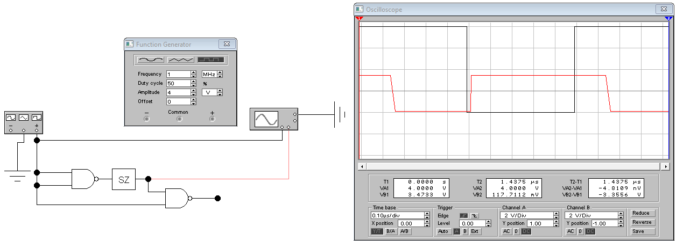

*Сравнение показаний с точек 1, 3*

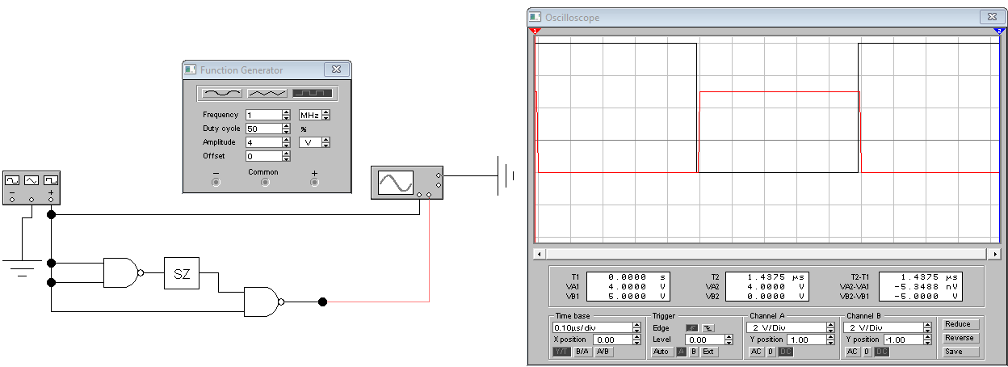

*Сравнение показаний с точек 1, 4*

***Схема 3***

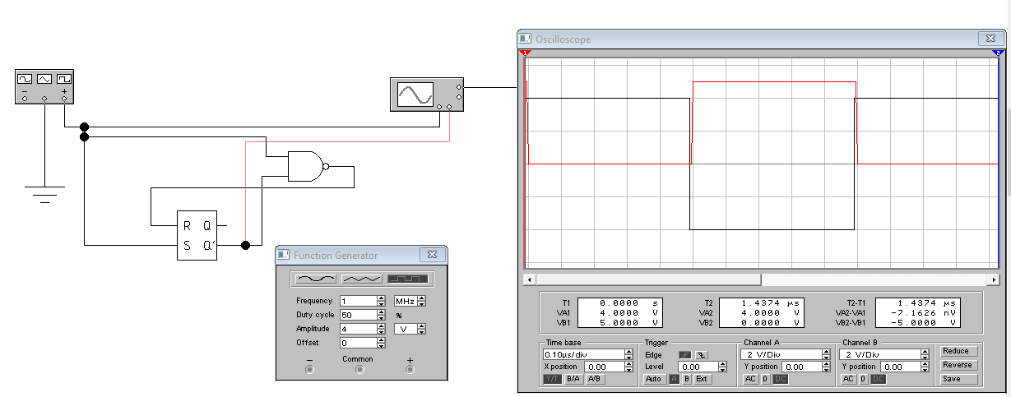

*Сравнение показаний с точек Uin, U’’*

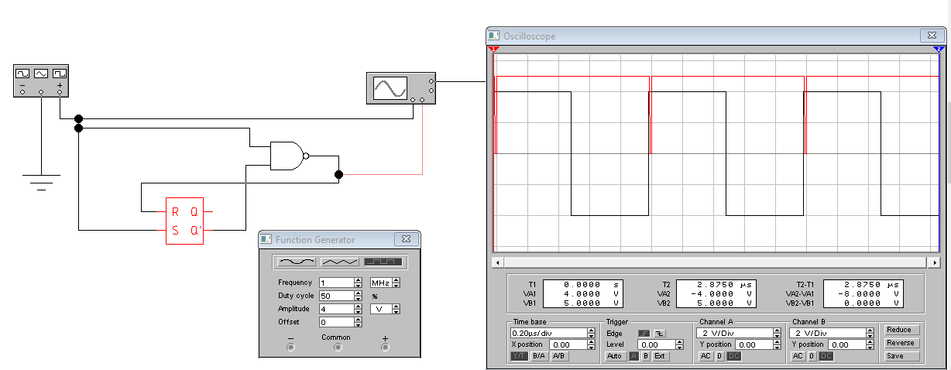

*Сравнение показаний с точек Uin, Uout*

Исходящий импульс образуется при переходу во фронт входного сигнала. Продолжительность исходящего импульса = 0.1 * 10 μ с.

**Задание №3**

***Задание.*** Исследовать схему формирования импульсов произвольной продолжительности.

Собрать схему, указанную на рис. 7.6.

Произвести действия указанные в задании 1, пункт 7.1.

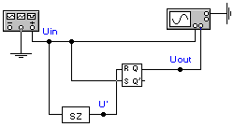

Рисунок 7.6 – Схема формирования импульсов произвольной продолжительности

Снять и занести в отчет осциллограммы в точках схемы *Uin* и *U'*, *Uin* и *Uout* (осциллограммы снимать с одинаковыми параметрами осциллографа). Уменьшая продолжительность импульсов на выходе генератора, установить, начиная с такой величины продолжительность импульсов на обоих выходах *RS*-триггера будет одинаковой. Результат указать в отчете.

Собрать схему, представленную на рис. 7.7.

Выполнить действия, указанные в задании 1 пункта 7.1.

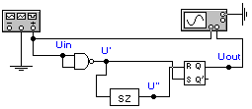

Рисунок 7.7 – Схема формирования импульсов

Снять и занести в отчет осциллограммы в точках схемы *Uin* и *U'*, *Uin* и *U"*, *Uin* и *Uout* (осциллограммы снимать с одинаковыми параметрами осциллографа).

Исследовать схемы формирователей, которые изменяют продолжительность входящих импульсов.

Собрать схему, представленную на рис. 7.8.

Выполнить действия указанные в задании 1, пункт 7.1.

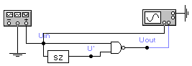

Рисунок 7.8 – Схема формирования импульсов с изменением продолжительности входящих импульсов

Снять и занести в отчет осциллограммы в точках схемы Uin и U', Uin и Uout (осциллограммы снимать с одинаковыми параметрами осциллографа).

***Выполнение***. **Схема 1**

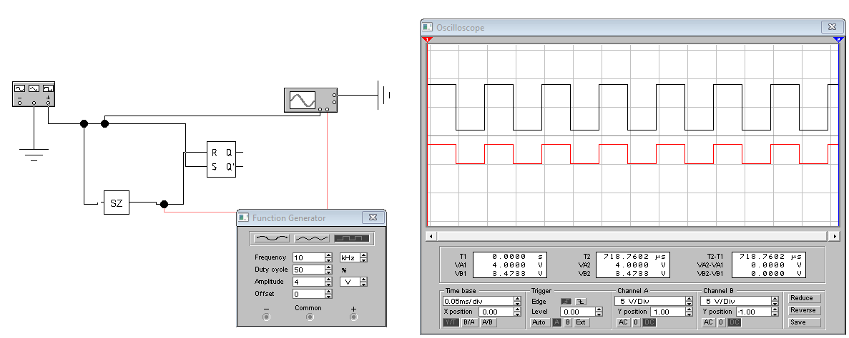

*Сравнение показаний с точек Uin, U’*

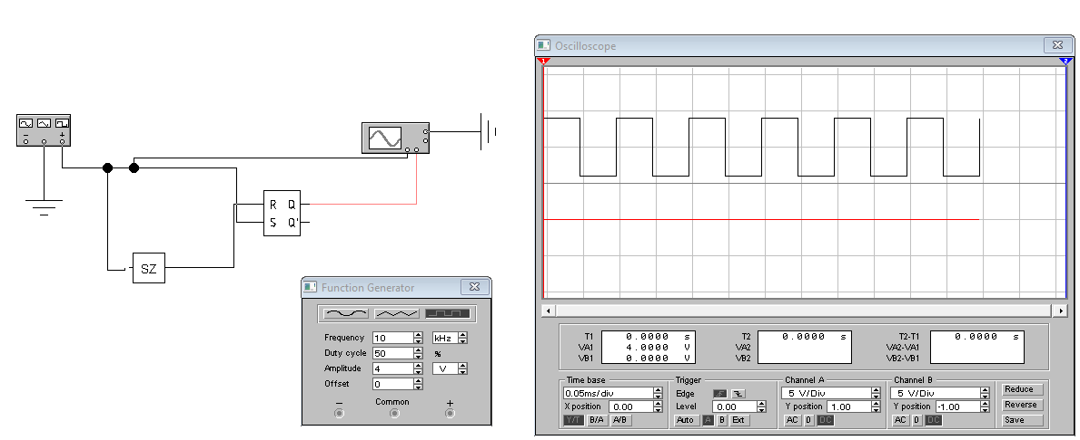

*Сравнение показаний с точек Uin, Uout*

Выход Q не меняется.

**Схема 2**

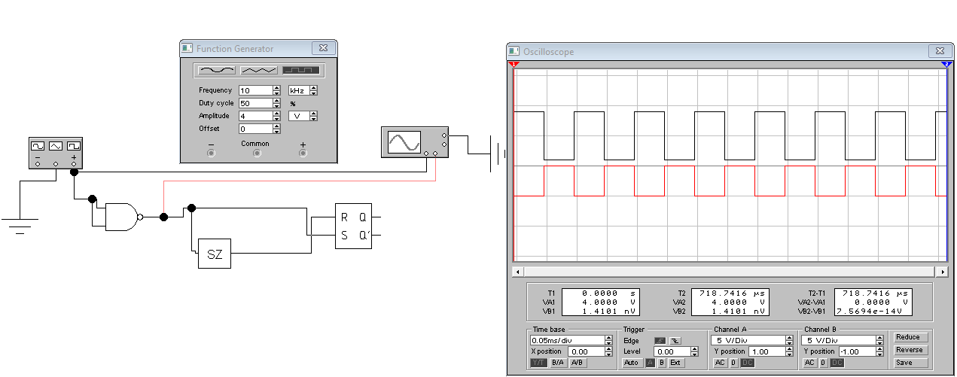

*Сравнение показаний с точек Uin, U’*

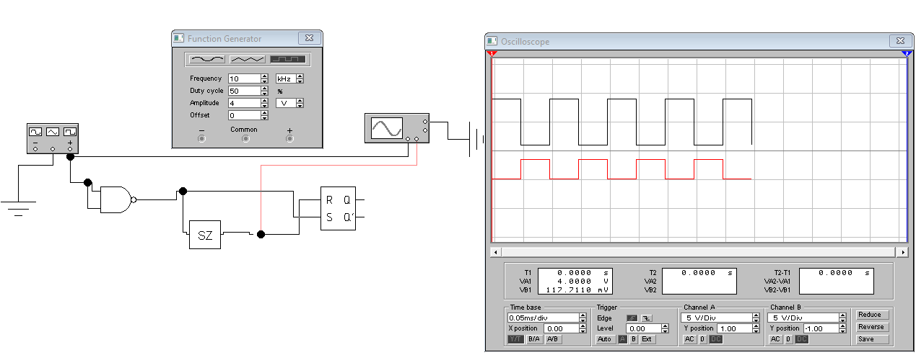

*Сравнение показаний с точек Uin, U’’*

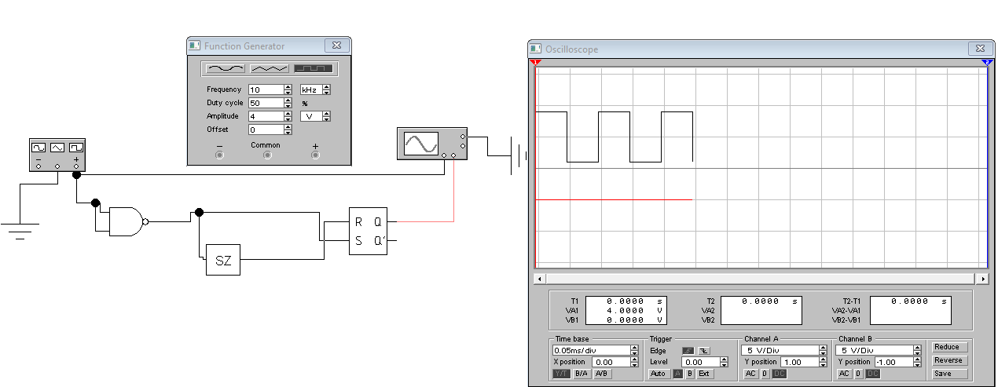

*Сравнение показаний с точек Uin, Uout*

***Схема 3***

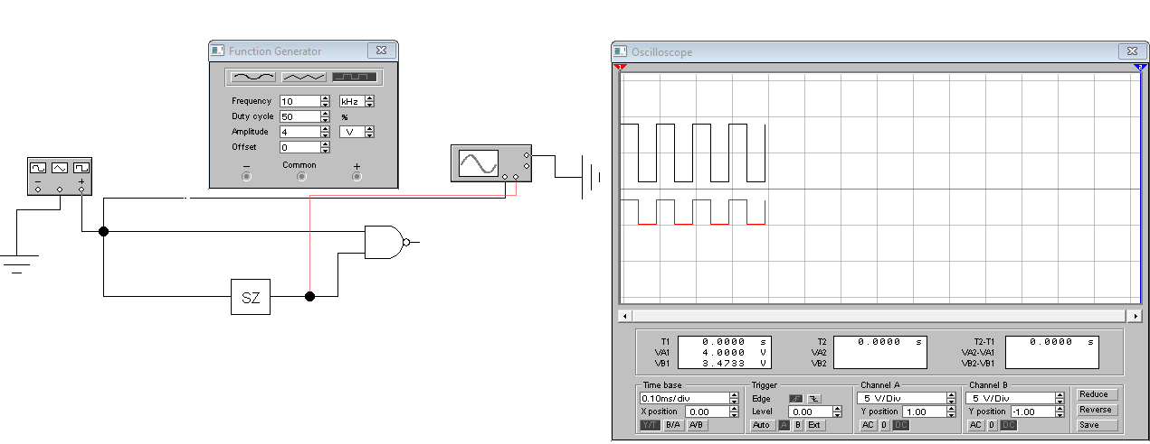

*Сравнение показаний с точек Uin, U’*

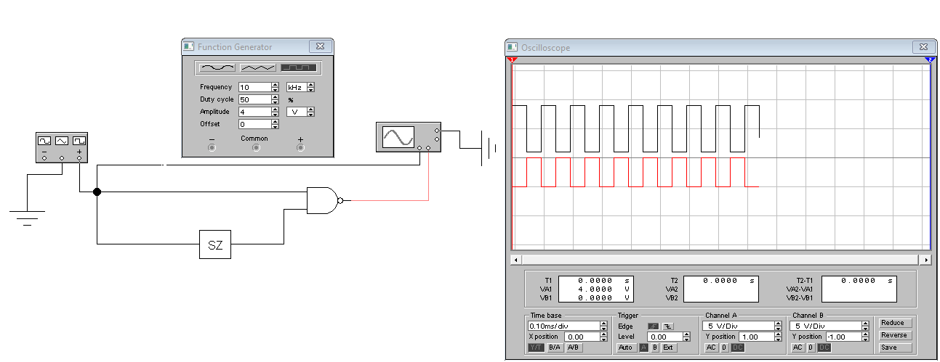

*Сравнение показаний с точек Uin, Uout*

**Задание №4**

***Задание.*** Исследование схемы генератора прямоугольных импульсов.

В макросе “*SZ*” заменить буферный элемент «*LS*» на идеальный. Для этого в начале открыть макрос, далее в схеме макроса два раза нажать на элемент «*LS*», далее в окне "*Library*" выбрать "*default*" и в окне "*Model*" – "*ideal*", потом нажать кнопку "*Accept*".

Собрать схему, представленную на рис.7.9, используя новый макрос «SZ».

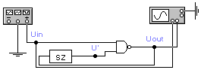

Рисунок 7.9 – Схема формирования прямоугольных импульсов

Выполнить действия указанные в задании 2, пункт 7.1.

Снять и занести в отчет осциллограммы в точках схемы *Uin* и *U'*, *Uin* и *Uout.* (осциллограммы снимать с одинаковыми параметрами осциллографа). Определить период возникающих колебаний $t_{\text{зср}}$ логических элементов генератора. $T_{u}=\text{100}μs$, $t_{\text{зср}}=\frac{T_{u}}{2n}$, *n* – количество логических элементов (должна быть не парной, например, для схемы на рис. 6.10 *n* = 1).

Исследовать неуправляемый генератор (рис.7. 10).

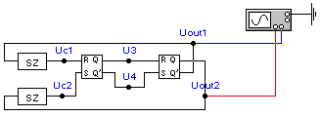

Рисунок 7.10 – Схема неуправляемого генератора

Собрать схему, которая представлена на рисунке 7.10, используя новый макрос ”SZ”

Выполнить действия из задания 2.

В осциллографе установить: *Time Base* = 0.02 s/div.

Снять и занести в отчет осциллограммы в точках *Uс1*, *Uс2*, *U3*, *U2*, *Uout1*, *Uout2* (осциллограммы снимать с одинаковыми параметрами осциллографа).

Изменяя емкость конденсатора С в середине элемента SZ, установить и указать в отчете, к каким изменениям импульсов на выходе это приводит.

***Выполнение***.

***Схема 1***

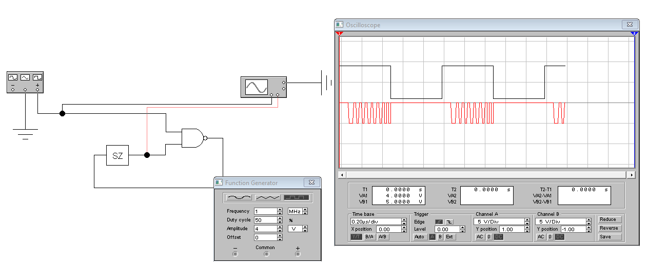

*Сравнение показаний с точек Uin, U’*

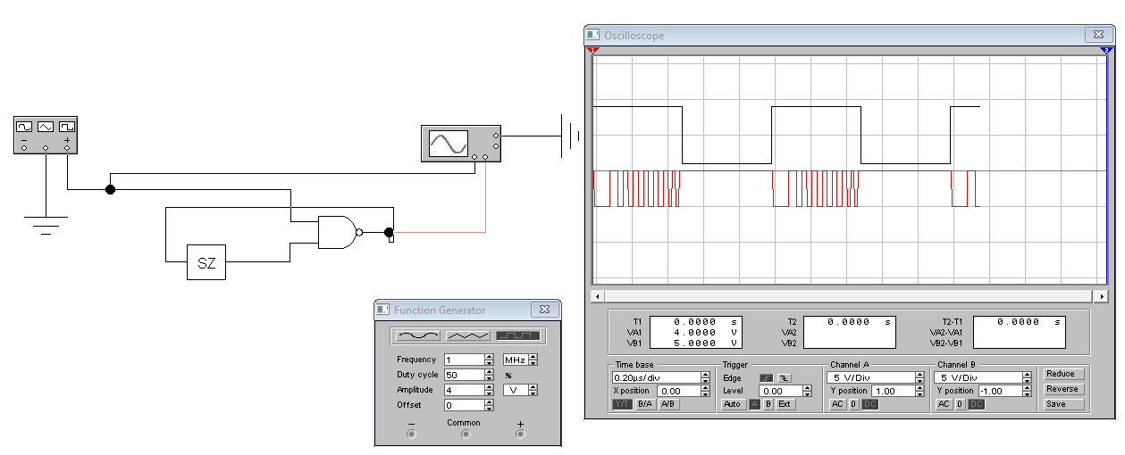

*Сравнение показаний с точек Uin, Uout*

***Схема 2***

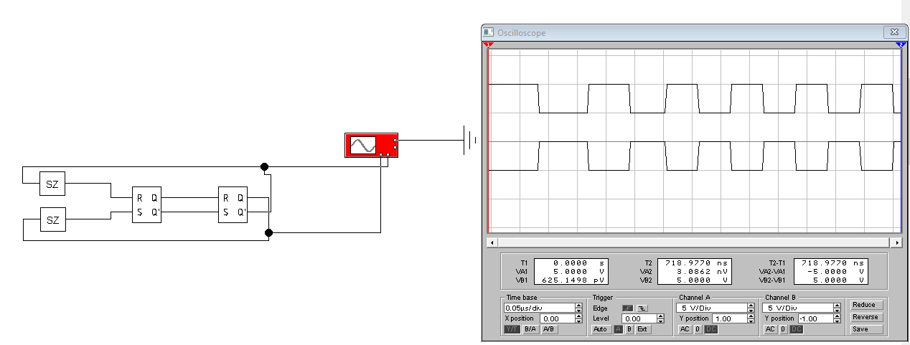

*Сравнение показаний с точек Uout1, Uout2*

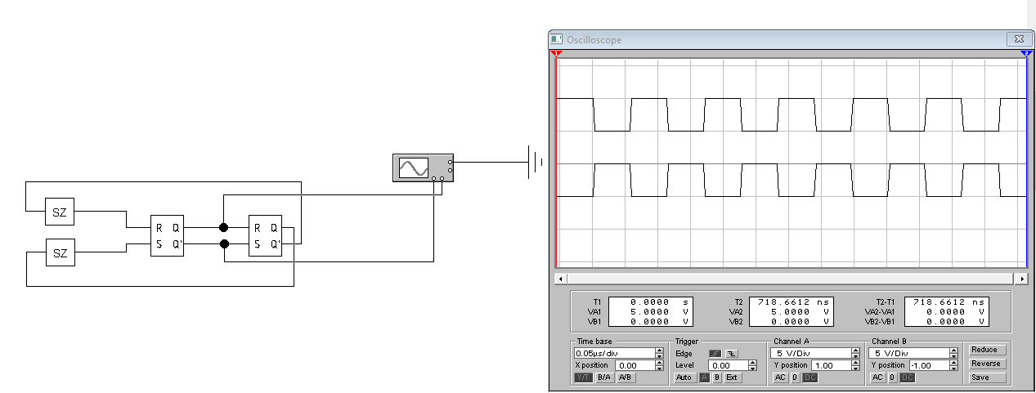

*Сравнение показаний с точек U3, U4*

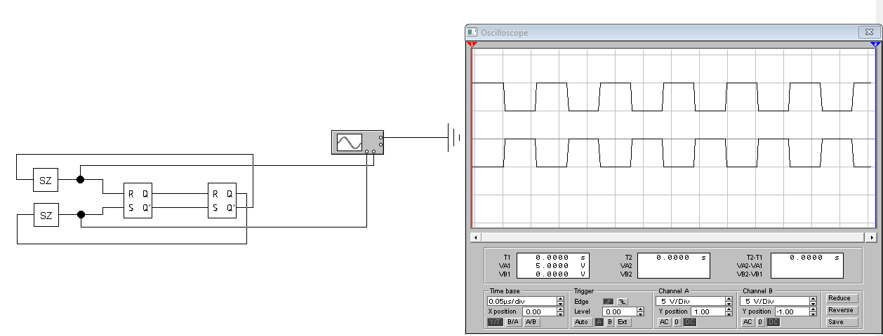

*Сравнение показаний с точек Uc1, Uc2*

***Выводы.***

Устройства для задержки электрических сигналов широко применяются в радиоэлектронике. В этой лабе были рассмотрены схемы задержек с использованием конденсатора, триггеров, а также схема, содержащая оба элемента.